放射工作站系统

软件需求规格说明书

文件编号 | RIS/ BMS-SP-RDM-T03
文件状态 | []草稿 [√] 正式发布 [ ]正在修改
当前版本 | 1.0
拟 制 | 谌煜 | 日期 | 2013-02-19
审 核 |  | 日期
批 准 |  | 日期

北明软件有限公司
2013年02月

修订历史记录

A - 增加 M - 修订 D - 删除
变更版本号 | 日期 | 变更类型  （A*M*D） | 修改人 | 摘 要 | 备注
1.0 | 2013-02-19 | A | 谌煜 | 初始需求文档

目 录

1 引言 5
1.1 目的 5
1.2 背景 5
1.3 术语与缩写解释 5
1.4 参考资料 6
2 项目概述 7
2.1 软件系统目标 7
2.2 软件系统功能概要 8
2.3 软件系统中的角色 8
2.4 实现语言 9
2.5 用户特点 9
3 功能需求 9
3.1 总体功能需求 9
3.2 用例图 15
3.2.1分诊护士用例模型 15
3.2.2医生用例模型 16
3.3 用例列表 16
3.4 用例说明 17
3.4.1 病人资料管理 17
3.4.2 分诊 19
3.4.3 病人资料 20
3.4.4 叫号 22
3.4.5 影像调阅 24
3.4.6 诊断编辑 25
3.4.7 统计 27
4 非功能性需求 30
4.1 运行需求 30
4.2 性能需求 30
4.2.1 精度 30
4.2.2 高效性 30
4.2.3 灵活性 30
4.3 数据管理能力要求 31
4.4 故障处理要求 31
4.5 其他专门要求 31
5 运行环境规定 31
5.1 设备 31
5.2 支持软件 32
5.3 接口 32
5.3.1 门诊医生站 32
5.3.2 住院医生站 32
5.3.3 体检系统 33

引言

目的
本文档明确定义了用户对《放射工作站系统》的业务需求，包括功能需求和非功能需求，是用户进行系统验收、设计人员进行系统设计和测试人员进行系统测试的主要依据。预期读者为：
► 项目管理人员；
► 业务需求人员；
► 系统分析人员；
► 系统设计人员；
► 系统测试人员。

背景
医院放射工作站系统现在只是科室级的报告系统，与HIS之间没有任何数据交互，存在的缺点有：
- 不能直接调用HIS及其他系统信息，如申请单、病人基本资料和收费项目信息。
- 不能和其他系统进行交互，如收费状态、给HIS确认检查等信息。可能造成放射科已经做完检查而病人又到收费处退费的情况。
- 不支持诊室呼叫病人功能，即叫号功能，需要人工来分诊。
- 报告编辑不是所见即所得的操作界面，需要编写完报告后进行预览再打印。
- 已审核报告被修改后查看报告修改痕迹。
- 统计数据不准确。

术语与缩写解释
缩写、术语 | 解 释
…

参考资料
GB 3304-1991 中国各民族名称的罗马字母拼写法和代码
GB/T 15657—1995 中医病证分类与代码
GB/T 16751.3-1997 中医临床诊疗术语治则治法部分
GB/T 20988-2007 信息系统灾难恢复规范
GB/T 22239-2008 信息安全技术 信息系统安全等级保护基本要求
GB/T 2261.1-2003 个人基本信息分类与代码 第1部分 人的性别代码
GB/T 2261.2-2003 个人基本信息与分类代码 婚姻状况代码
GB/T 2261.4-2003 个人基本信息分类与代码 第4部分 从业状况(个人身份)代码
GB/T 2659-2000 世界各国和地区名称代码
GB/T 4658-1984 文化程度代码
WS XXXX—2012 电子病历基本数据集
WS XXXX—2012 基于居民健康档案的区域卫生信息平台技术规范
WS XXXX—2012 基于电子病历的医院信息平台技术规范（征求意见稿）
电子病历基本架构与数据标准（试行）（卫办发 [2009] 130号）
疾病分类与代码（修订版）（卫办综发 [2011] 166 号）
基于电子病历的医院信息平台建设技术解决方案（1.0版）（卫办综发〔2011〕39号）

项目概述

软件系统目标
放射工作站系统包括了分诊子系统、病人资料预约、登记、叫号、影像诊断、报告编辑、统计等功能。减少病人等待时间，提高医生工作的效率和服务质量，与HIS系统无缝集成，减轻工作强度，优化科室流程是该系统的主要目标。
- 可以通过发票号、诊疗卡号、住院号、体检号从HIS系统或体检系统中检索出申请单信息、病人基本信息和费用信息，医生只要输入病人的唯一号就能进行病人资料登记，而不需要输入较多的病人信息；
- 分诊台集中登记病人信息，并自动对病人进行分诊；
- 更快速地打印报告；
- 操作方便、界面简单；
- 提供丰富的知识库；
- 提供报告修改痕迹记录；
- 提供快速查询及组合条件查询；
- 提供影像诊断；
- 查询统计提供导出和打印功能，完全所见即所得；
- 提供自定义打印模板设置功能；
- 和其他系统接口：门诊医生站、住院医生、体检系统等接口；

医院特殊需求：
- 医院与医院之间的专家会诊
- 医院内部科室之间的会诊
- 报告打印记录查询
- 修改病人姓名,只修改本次的姓名,历次的报告还可以用以前的姓名查询到；
- 需要连接骨密度仪(需要医院协调仪器厂家支持)
- 日后医院购买仪器的数据连接(需要医院协调仪器厂家支持)

软件系统功能概要
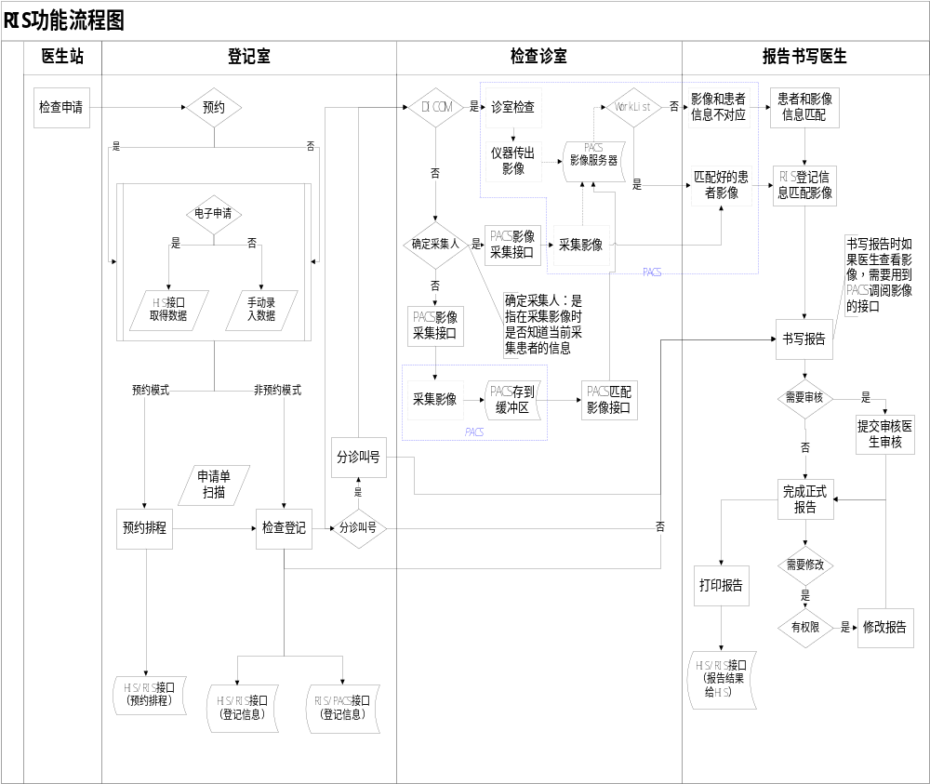图2.2放射工作站功能流程图

软件系统中的角色
角色名称 | 工作简述
系统管理员 | 系统管理员
检查登记操作员 | 登记患者、检查信息操作员
报告医生 | 书写报告医生
审核医生 | 书写、审核报告医生

实现语言
采用基于Dephi+C++的技术架构，主要编程语言为Dephi，涉及到与其他系统的接口，采用Delphi把接口封装成可供其它语言调用的DLL。

用户特点
系统最终用户为放射科医生及分诊护士，至少已完成高级中等教育，并受过放射诊断方面的专业培训，能熟练进行放射诊断。系统将要求软件使用者有基本的Windows使用技能，熟悉Windows的常见操作，建议使用者打字速度在30字每分钟以上。
系统维护人员为计算机专业人员，普遍对计算机网络、普通硬件、常见操作系统和数据库知识掌握熟练，但对编程知识掌握较少，不能进行二次开发。

功能需求

总体功能需求
影像科室预约登记分诊工作站
- 支持检查预约/取消；
- 检查单打印，可打印条码；
- 检查预约单可以按检查类型和检查项目自由配置格式和内容；
- 支持由HIS系统直接预约，获取门急诊和病区电子申请单；
- 支持由HIS系统直接登记；
- 支持磁卡、IC卡、条码输入、手工输入；
- 支持申请单拍摄、扫描功能；
- 支持检查的确认、取消和改变；
- 英文姓名（拼音）自动输入；
- 显示和查询病人检查状态；
- 复诊患者在输入住院号（门诊号）之后，会自动从数据库中得到影像号、姓名、性别、年龄等信息；
- 支持多个检查项目同时登记；
- 支持全键盘操作，所有登记过程无需鼠标操作，加快登记流程。

影像科室排队叫号管理软件
- 排队叫号管理：排队终端管理系统：管理、调整各诊室的患者队列。叫号模块：支持医生或护士向队列系统发出相应的指令，如：下一个、重新播叫、最后一个等指令。
- 显示控制点：大屏幕显示模块：在大屏幕上显示各诊室的患者队列情况及相关信息。
- 语音叫号：语音播叫模块：语音播叫，呼叫相应的患者进行就诊。支持普通话、粤语等叫号语音。

放射科室管理工作站
- 提供PACS和RIS的用户单点登录，统一维护。
- 根据用户类别或组类别赋予使用权限
- 系统所有用户由系统管理员统一创建，并根据该用户在业务流程中担任的角色设置用户权限
- 可根据用户需求设置初始密码。可按用户或者组类别赋予使用权限，支持对于个别用户或者用户组，分配使用或者变更系统资源及数据的使用控制功能
- 每个用户必须使用各自的ID和密码登录系统，访问系统中的数据
- 支持多种索引方式快速检索病人基本信息/检查基本信息
- 特殊疾病的统计和查询
- 诊断准确率统计
- 阳性率统计
- 支持将检查信息导出到Excel
- 登记员工作量统计，检查技师工作量统计
- 按时间段工作量统计
- 设备利用率统计（根据时间和检查机房统计）
- 检查项目明细统计
- 申请科室明细统计
- 胶片使用量，收费情况统计
- 报告医生（一级）、审核医生（二级）工作量统计
- 审核医生（二级）对报告医生（一级）修改率统计
- 统计报表打印
- 胶片质量控制：甲、乙、丙级片、废片：包括对位置不正（非特殊情况）；标识不正确；呼吸控制不好；异物伪影（非急诊及危重患者）；密度对比不佳的判断。
- 报告质量控制：甲、乙、丙级：包括对漏报；明显误报；左右位置错误；病灶位置、大小明显报错；报告中出现错别字等报告的质量控制。
- 特殊疾病统计和查询是否可包括：典型病例、个人病例、知识库（整理、教学等）；追踪结果：病理诊断及附合率；随访信息及随访率。

技师管理工作站
- 支持使用条码扫描的方式定位病人；
- 可以调出当前患者的基本信息、检查信息、收费信息等，进行确认并修改；
- 可查看当前患者的电子或扫描申请单；
- 检查情况的记录；
- 机房门口叫号系统的排序和告知信息更新；
- 支持重拍、补拍及紧急拍片；
- 支持影像质控功能，可以对胶片质量进行分级，并可对胶片的使用进行统计查询；
- 可支持胶片打印管理，保存胶片打印记录。
- 支持使用条码扫描的方式定位病人；
- 可以调出当前患者的基本信息、检查信息、收费信息等，进行确认并修改；
- 可查看当前患者的电子或扫描申请单；
- 检查情况的记录；
- 机房门口叫号系统的排序和告知信息更新；
- 支持重拍、补拍及紧急拍片；
- 支持影像质控功能，可以对胶片质量进行分级，并可对胶片的使用进行统计查询；
- 可支持胶片打印管理，保存胶片打印记录。

影像诊断工作站
- 信息查询：支持按病人编号、病人姓名、性别、年龄、检查日期、检查号、诊断医师、申请科室、设备类型、检查部位、申请医师、报告医师、操作医师、审核医师、显示诊断结论、显示阅片状态、显示报告状态、显示审核状态等查询条件。
- 用户可配置查询条件：可通过患者标识、归档类型、报告/检查属性、报告描述、诊断信息等多种方式的组合、模糊查询功能。
- 菜单结构：图像导入功能（将光盘内的DICOM图像或硬盘中其他图像导入到工作站中）；选择检查记录时可调出相关历史检查记录；图像布局功能：使图像的各个系列独立显示在窗口的功能；对于过去同一检查可将过去图像和最近图像进行比较的功能；预设窗宽、窗位功能；工作表清单中能看到序列号和影像；在同一界面中查看病人影像和报告。
- 图像调阅及显示：图像显示满足检查模式、序列模式和图像模式三种不同模式；系统支持按检查类型相关的显示设置自动安排显示布局，支持按用户可选择和可定义的显示设置调整显示布局，用户也可手工调整图像显示顺序；同屏显示一个病人的多次检查的图像，允许经特殊授权用户显示非本科室产生的图像；同时调阅一个病人或多个患者不同诊断序列、不同体位、不同时期、不同成像设备的影像对比显示和诊断；恢复原始图像功能；MR和CT图像定位线显示、导航；图像多定位线显示；同一窗口内多序列图像多定位线交叉引用；多序列图像在同一窗口内显示；同一窗口内同一检查的多序列图像同步滚动对比；同一窗口内不同检查的多序列图像同步滚动对比；同一窗口内不同病人多序列图像同步滚动对比；鼠标滚动显示图像；显示DICOM文件头信息；影像动态播放显示；单帧调节影像播放速度，支持播放过程中动态调整；关键图像标记和显示；支持多屏设置显示；序列拆分功能。
- 图像处理：支持图像无级缩放；支持对胶片的打印；图像旋转、翻转；图像移动漫游；图像黑白翻转；伪彩；放大镜；图像复制；窗宽、窗位调节；预设窗宽/窗位；可根据不同图像要求预设多种窗宽/窗位及快捷方式调整窗宽/窗位；ROI自动窗宽、窗位调节；窗宽、窗位曲线调节；支持按部位默认的窗宽、窗位或存储时设定的窗宽、窗位显示；同时显示多幅图像时，可以独立调整各幅图像的窗宽、窗位；系统允许用户自定义窗宽、窗位组合，并可方便选择；显示双窗宽/窗位；测量、标记；距离测量；角度测量：三点测角、扇形角；椭圆测量；任意形状面积测量；文字注释、图形、箭头标注，可手画线；允许经特殊授权用户保存标注信息，系统在显示图象时，可以选择关闭或打开注解；长度、面积计算显示；ROI平均密度值测量：圆形、矩形、任意形状；心胸比测量。
- 报告编辑：急诊检查红色显示；报告任务自动刷新，支持任务优先级；图文报告功能可根据需要调出应用、平时可隐藏；可以浏览电子申请单和已拍摄申请单；可在无图状态下书写诊断报告；报告单预览功能（在书写、审核、打印时都可随时预览报告）；报告单样式管理功能，可以随意设置多种格式的报告单样式；在书写报告过程中可随时切换报告单样式；支持报告回退流程；历史诊断报告列表功能，审核医生可查看当前病人同模态的历史诊断报告；常用词汇管理，支持报告模板管理；报告模版功能,有常见疾病的模版，模版分为公有模版和私有模版，并可以互相转换；报告内容模板分级管理（检查大部位/详细检查部位/内容模板）；按照使用频率自动调整报告内容模板排列顺序；通过为诊断报告设置关键词，可以按关键词分类检索诊断报告；报告书写/审核权限分为三级：报告/审核/审核后修改权限。报告打印或审核后，可以修改并留痕迹。内置图文报告功能；诊断报告分类、组合、模糊检索功能；支持诊断结论查询，并可将查询结果导出到EXCEL作进一步统计打印；支持将典型报告内容保存为教学用报告的功能；支持阳性记录、阳性率统计。
集中胶片报告管理工作站
- 提供统一报告查询、发放、补打以及胶片领取工作站；
- 提供自助打印报告功能，病人只需扫描条码或输入编号，就能方便打印检查；
- 报告打印格式可由用户定制，至少应预提供符合有关质控管理规定的报告格式；
- 报告可支持集中打印，和分散打印两种模式，可根据医院实际需求，提供自助打印报告功能；
- 已打印发放的报告可以由授权用户补打，并记录每次打印状态；

医学影像系统基本功能
- 支持与医院所有DICOM和非DICOM影像设备的连接，包括CT、MR、CR、DR、RF、DSA、PET、US、ES等所有医疗影像设备
- DICOM Q/R SCU/SCP
- DICOM Storage
- 支持DICOM存储承诺服务Storage Commitment SCU/SCP，确保影像资料传送的正确性与完整性
- 支持DICOM传送与接收
- 支持DICOM RAW DATA、DICOM Part 10、DICOM JPEG-Lossless、DICOM JPEG-Lossy、BMP、JPG等影像类型
- 对于非DICOM标准的影像要求通过DICOM GATEWAY的方式，进行图像格式的转换
- 可直接接收所有符合DICOM3.0标准的影像数据图像导入
- 光盘导入（将光盘内的DICOM图像或硬盘中其他图像导入到PACS系统中）
- DICOM sever故障时，诊断和临床应用完全不受影响，诊断工作站可以从影像设备直接获取影像
- 提供临床浏览阅片。
- 允许通过DICOM的方式直接共享PACS中的图像数据，支持进行3D后处理功能。
- 提供图像显示控件，能够直接嵌入到医生工作站等应用软件中，方便调阅当前病人的相关图像及历史图像与诊断。
- 提供按人、按病区、按检查类别、按申请医生、按日期等检索能力，能够显示病人所有的检查申请及处理状态。
- 能够显示静态图像，能够支持动态图像回放。
- 支持灰度和彩色图像显示。
- 提供与影像科室诊断影像工作站相同的图像显示和处理能力。
- 经特殊授权的用户可以把图像以JPEG、TIF、AVI格式另存到本地介质。
- 提供DICOM Modality Worklist SCP工作清单列表功能
- 支持Worklist 设备自动传递DICOM Worklist基本信息，实现英文影像主机系统病人姓名（拼音）的自动转换中文工作,避免设备端信息重复输入
- 不支持worklist的非DICOM设备，通过自定义机制关联病人信息
- 支持批量电子胶片的打印功能。
- 根据患者检查数据量大小，自动选择胶片打印机。
- 支持批量电子胶片的刻录功能。
- 根据患者检查数据量大小，自动选择刻录介质。
- 自动印刷光盘封面信息，信息包含患者基本信息及检查相关信息。
- 支持条码管理。
- 光盘数据格式符合DICOMDir标准。
- 随光盘提供图像及报告浏览工具。
- 支持各种尺寸的放射胶片扫描。
- 提供任务列表功能，能够从登记工作站或者技师确认工作站接收任务列表。
- 提供直接指定病人功能，通过输入病人ID，获得病人基本信息。
- 提供检查项目及描述输入功能，允许用户直接输入与胶片有关的检查信息。
- 能够将图像及相关信息保存到影像服务器或者形成DICOM格式的本地文件。

用例图
3.2.1分诊护士用例模型
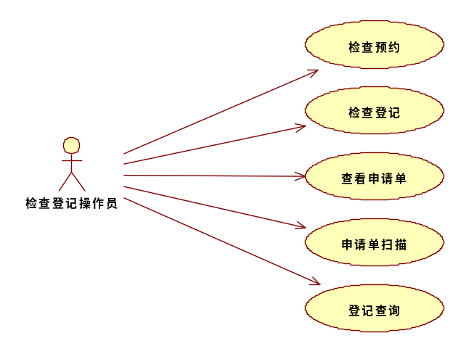
图3.1.1 分诊护士用例模型
3.2.2医生用例模型
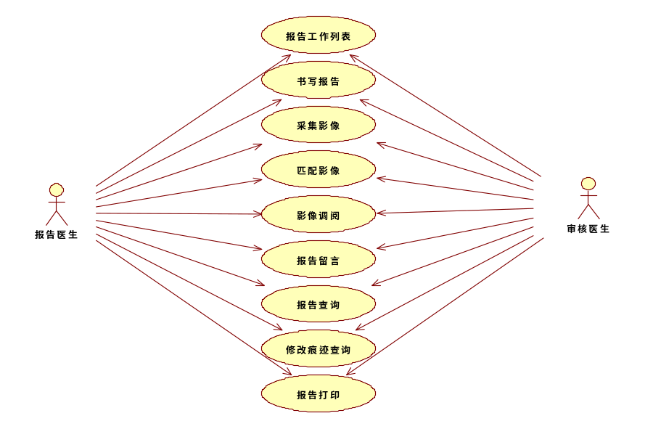
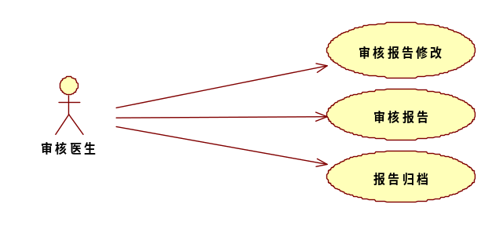
图3.1.2医生用例模型

用例列表
本系统的用例请参见下表：
用例组 | 用例 | 用例编号
分诊护士 | 1、检查预约登记 | RIS - A1
分诊护士 | 2、分诊 | RIS –A2
医生 | 1、病人资料 | RIS - B1
医生 | 2、叫号 | RIS - B2
医生 | 3、书写报告 | RIS –B3
医生 | 4、审核报告 | RIS –B4
医生 | 5、影像调阅 | RIS –B5

用例说明

病人资料管理
实现对病人的档案信息、检查信息录入及修改，查询。
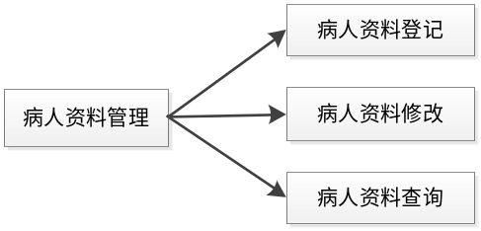
图3.4.1病人资料管理

用例属性
编号 | RIS-A1 | 名称 |  | 病人资料登记
活动者 | 分诊护士 | 优先级 |  | 高 中 低
触发事件 | 进入登记界面
概要描述 | 实现对病人的档案信息、检查信息录入及修改，查询。
用例描述
前置条件 | 用户角色为分诊护士，注册放射工作站系统。
流程图 | 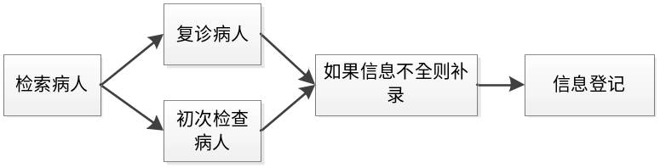
基本流程 | 活动者 |  | 系统
基本流程 |  |  | 1．进入系统，显示放射分诊界面。
基本流程 | 2．选择检索方式，并输入检索号码回车（可以为发票号，诊疗卡号，住院号等）
基本流程 |  |  | 3．通过检索号调取病人的基本信息和费用信息调入
基本流程 | 4．如果是复诊病人从弹出框中选择一个病人 |  | 如果通过检索号调取的病人信息，系统自动列出此病人在做的所有检查
基本流程 |  |  | 5．把选择的病人的基本信息和费用信息调入到登记界面中
基本流程 | 6．在登记界面中补录或者修改病人基本信息（患者类别、姓名、性别、年龄、申请科室、申请医生、检查项目、检查部位等）
基本流程 |  |  | 7．保存信息。
基本流程 |  |  | 8．用例结束
可选流程一（资料查询） | 1．在查询界面输入查询条件 |  | 根据查询条件系统查询出相匹配的检查
可选流程一（资料查询） |  |  | 2．用例结束
可选流程二（资料修改） | 1．检索出要修改的病人记录
可选流程二（资料修改） | 2．录入患者基本信息、检查信息和费用信息
可选流程二（资料修改） | 3．点击保存按钮
可选流程二（资料修改） |  |  | 4．用例结束
异常流程 |  |  | 1.如果必录项没有录入，提示错误信息，并回到当前编辑的信息让用户更正
结束状况 | 无
后置条件 | 无
特殊需求 | 无
概念模型
相关用例 | 无
设计约束 | 无
界面 | 登记界面：

分诊
对登记的病人进行分诊。

用例属性
编号 | RIS-A2 | 名称 |  | 发票退费
活动者 | 分诊护士 | 优先级 |  | 高 中 低
触发事件 | 病人资料登记完成后
概要描述 | 对登记的病人进行分诊。
用例描述
前置条件 | 用户角色为分诊护士，注册到放射工作站系统。
流程图
基本流程 | 活动者 |  | 系统
基本流程 |  |  | 1. 在做完病人登记后，系统自动弹出分诊界面。
基本流程 | 2．在分诊界面中选择此病人对应的检查类型或指定诊室
基本流程 |  |  | 3.保存信息
基本流程 |  |  | 4．用例结束
可选流程一（调整优先级） | 1、点击增加优先级、降低优级 |  | 系统自动调整病人排队顺序
可选流程一（调整优先级） |  |  | 2、用例结束
异常流程
结束状况 | 无
后置条件 | 无
特殊需求 | 无
相关用例
设计约束
界面 | 主界面：

病人资料
医生实现对病人的档案信息、检查信息录入，查询。

用例属性
编号 | RIS-B1 | 名称 |  | 病人资料
活动者 | 医生 | 优先级 |  | 高 中 低
触发事件 | 进入登记界面
概要描述 | 实现对病人的档案信息、检查信息录入。
用例描述
前置条件 | 用户角色为医生，注册到放射工作站系统，并有病人资料功能的权限。
流程图
基本流程 | 活动者 |  | 系统
基本流程 |  |  | 1．进入系统，显示放射界面。
基本流程 | 2．选择检索方式，并输入检索号码回车（可以为发票号，诊疗卡号，住院号等）
基本流程 |  |  | 3．通过检索号调取病人的基本信息和费用信息调入
基本流程 | 4．如果是复诊病人从弹出框中选择一个病人 |  | 如果通过检索号调取的病人信息，系统自动列出此病人在做的所有检查
基本流程 |  |  | 5．把选择的病人的基本信息和费用信息调入到登记界面中
基本流程 | 6．在登记界面中补录或者修改病人基本信息（患者类别、姓名、性别、年龄、申请科室、申请医生、检查项目、检查部位等）
基本流程 |  |  | 7．保存信息。
基本流程 |  |  | 8．用例结束
可选流程一（快速成列表、资料检索） | 1．在查询界面输入查询条件 |  | 根据查询条件系统查询出相匹配的检查
可选流程一（快速成列表、资料检索） |  |  | 2．用例结束
可选流程二（资料修改） | 1．检索出要修改的病人记录
可选流程二（资料修改） | 2．录入患者基本信息、检查信息和费用信息
可选流程二（资料修改） | 3．点击保存按钮
可选流程二（资料修改） |  |  | 4．用例结束
异常流程 |  |  | 1.如果必录项没有录入，提示错误信息，并回到当前编辑的信息让用户更正
结束状况 | 无
后置条件 | 无
特殊需求 | 无
概念模型
相关用例 | 无
设计约束 | 无
界面 | 操作界面：

叫号
对在分诊台进行登记并分诊的病人叫入诊室。
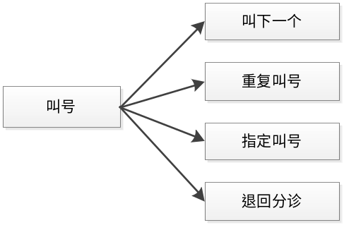
3.4.4 叫号
用例属性
编号 | RIS-B2 | 名称 |  | 叫号
活动者 | 医生 | 优先级 |  | 高 中 低
触发事件 | 分诊台登记了病人
概要描述 | 对在分诊台进行登记并分诊的病人叫入诊室。
用例描述
前置条件 | 用户角色为医生，注册到放射工作站系统。
流程图 | 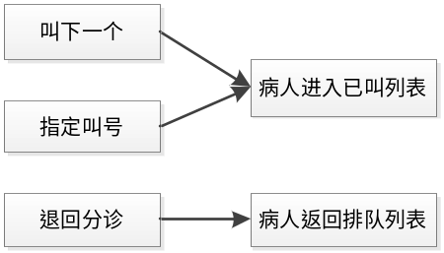
基本流程 | 活动者 |  | 系统
基本流程 | 1. 点击叫下一个 |  | 系统自动将病人叫到本诊室，分诊台自动发出呼叫病人语音。
基本流程 |  |  | 2．用例结束
可选流程一（指定叫号） | 1．在候诊列表中选择病人
可选流程一（指定叫号） | 2．点击指定叫号 |  | 系统自动将病人叫到本诊室，分诊台自动发出呼叫病人语音。
可选流程一（指定叫号） |  |  | 3．用例结束
可选流程二（重复叫号） | 1、在已叫列表中选择病人
可选流程二（重复叫号） | 2、点击重复叫号 |  | 系统自动将病人叫到本诊室，分诊台自动发出呼叫病人语音。
可选流程二（重复叫号） |  |  | 3．用例结束
可选流程三（退回分诊） | 1、在已叫列表中选择病人
可选流程三（退回分诊） | 2、点击退回分诊 |  | 系统自动将此病人进入排队列表
可选流程三（退回分诊） |  |  | 3．用例结束
异常流程 | 无
结束状况 | 无
后置条件 | 无
特殊需求 | 无
概念模型 | 无
相关用例 | 无
设计约束 | 无
界面 | 主界面：

影像调阅
对已做检查或正在做检查的病人采集影像信息。

用例属性
编号 | RIS-B3 | 名称 |  | 影像调阅
活动者 | 医生 | 优先级 |  | 高 中 低
触发事件 | 进入报告界面或点影像按钮
概要描述 | 调阅出对应检查患者的影像
用例描述
前置条件 | - 用户角色为医生，注册到放射工作站系统。  - 患者已做完检查，仪器并将检查传到服务器上。
流程图
基本流程 | 活动者 |  | 系统
基本流程 | 1. 点击打开患者报告或点击影像按钮 |  | 弹出患者影像
基本流程 | 2．点击静态采集或手柄或快捷键。
异常流程 | 患者没有做完影像，或仪器没将影像发送到服务器，程序则不显示任何影像
结束状况 | 无
后置条件 | 无
特殊需求 | 无
概念模型 | 无
相关用例 | 无
设计约束
界面 | 主界面：

诊断编辑
对检查后的病人进行报告编写、诊断，并打印报告。

用例属性
编号 | RIS-B4 | 名称 |  | 诊断编辑
活动者 | 医生 | 优先级 |  | 高 中 低
触发事件 | 进入诊断编辑操作界面
概要描述 | 对检查后的病人进行报告编写、诊断，并打印报告。
用例描述
前置条件 | - 用户角色为医生，注册到放射工作站系统，有诊断编辑的菜单权限。  - 已进行病人资料登记，检查
流程图 | 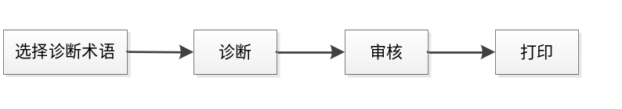
基本流程 | 活动者 |  | 系统
基本流程 | 1. 点击诊断编辑 |  | 进入诊断编辑界面
基本流程 | 2．检索诊断术语
基本流程 | 3．将选择的诊断术语关连到报告中
基本流程 | 4．编辑诊断术语（所见，提示）
基本流程 | 5．完成诊断，提交报告中
基本流程 | 6 .审核医生审核报告
基本流程 | 7．打印报告
基本流程 |  |  | 8．用例结束
可选流程一（选择正常诊断术语） | 1、点击正常 |  | 系统自动将检查部位对应该的诊断术语写到报告中
可选流程一（选择正常诊断术语） | 2、在报告中修改诊断术语
可选流程一（选择正常诊断术语） | 3．诊断医生完成报告
可选流程一（选择正常诊断术语） | 4．打印报告
可选流程一（选择正常诊断术语） |  |  | 5．用例结束
可选流程二（查看申请单） | 1、点击申请单 |  | 系统自动弹出此人的申请单信息
可选流程二（查看申请单） |  |  | 2、用例结束
可选流程三（查看影像） | 1、鼠标放在影像列表中的图片上 |  | 系统自动放大此图片
可选流程三（查看影像） |  |  | 2、用例结束
可选流程四（历史报告） | 1、点击历史报告 |  | 系统自动弹出此病人的历次检查报告
可选流程四（历史报告） | 2、选择历次检查
可选流程四（历史报告） |  |  | 3、用例结束
异常流程 | 无
结束状况 | 无
后置条件 | 无
特殊需求 | 无
概念模型
相关用例 | 无
设计约束 | 无
界面

统计
对工作量、工作收入、阳性率等统计，并打印导出报表。

用例属性
编号 | RIS-B5 | 名称 |  | 统计
活动者 | 医生 | 优先级 |  | 高 中 低
触发事件 | 进入统计操作界面
概要描述 | 对工作量、工作收入、阳性率等统计，并打印导出报表。
用例描述
前置条件 | 用户角色为医生，注册到放射工作站系统，有统计权限。
流程图
基本流程 | 活动者 |  | 系统
基本流程 | 1. 点击查询统计菜单 |  | 系统自动显示所有统计。
基本流程 | 2、选择特殊疾病的统计和查询
基本流程 | 3、选择统计条件
基本流程 | 4．查询。 |  | 系统自动显示统计结果
基本流程 |  |  | 5．用例结束
可选流程一（医生工作量统计） | 1、选择诊断准确率统计
可选流程一（医生工作量统计） | 2、选择统计条件
可选流程一（医生工作量统计） | 3．查询。 |  | 系统自动显示统计结果
可选流程一（医生工作量统计） |  |  | 4．用例结束
可选流程二（设备工作量统计） | 1、选择阳性率统计
可选流程二（设备工作量统计） | 2、选择统计条件
可选流程二（设备工作量统计） | 3．查询。 |  | 系统自动显示统计结果
可选流程二（设备工作量统计） |  |  | 4．用例结束
可选流程三（阳性率统计） | 1、选择胶片使用量，收费情况统计
可选流程三（阳性率统计） | 2、选择统计条件
可选流程三（阳性率统计） | 3．查询。 |  | 系统自动显示统计结果
可选流程三（阳性率统计） |  |  | 4．用例结束
可选流程四（检查项目费用统计） | 1、选择申请科室明细统计
可选流程四（检查项目费用统计） | 2、选择统计条件
可选流程四（检查项目费用统计） | 3．查询。 |  | 系统自动显示统计结果
可选流程四（检查项目费用统计） |  |  | 4．用例结束
可选流程五（检查分类月报） | 1、选择检查项目明细统计
可选流程五（检查分类月报） | 2、选择统计条件
可选流程五（检查分类月报） | 3．查询。 |  | 系统自动显示统计结果
可选流程五（检查分类月报） |  |  | 4．用例结束
可选流程六（医生工作量月报） | 1、曝光次数统计
可选流程六（医生工作量月报） | 2、选择统计条件
可选流程六（医生工作量月报） | 3．查询。 |  | 系统自动显示统计结果
可选流程六（医生工作量月报） |  |  | 4．用例结束
可选流程七（医生工作量年报） | 1、检查项目明细统计
可选流程七（医生工作量年报） | 2、选择统计条件
可选流程七（医生工作量年报） | 3．查询。 |  | 系统自动显示统计结果
可选流程七（医生工作量年报） |  |  | 4．用例结束
可选流程八（临床医生申请统计） | 1、选择登记员工作量统计，检查技师工作量统计
可选流程八（临床医生申请统计） | 2、选择统计条件
可选流程八（临床医生申请统计） | 3．查询。 |  | 系统自动显示统计结果
可选流程八（临床医生申请统计） |  |  | 4．用例结束
异常流程 | 无
结束状况 | 无
后置条件 | 无
特殊需求 | 无
概念模型
相关用例 | 无
设计约束 | 无
界面

非功能性需求

运行需求
1、要求系统响应速度满足放射诊断要求；
2、系统检查费用、统计结果必须一致；
3、远程会诊对医院网络要求较高,为保证影像速度需要保证网络带宽的通畅；
4、放射工作站系统可靠性要求很高，大型医院要求建设软硬件冗余和备份系统，一般要求故障恢复时间在5-10分钟之内；

性能需求
选用高可靠的产品与技术，在系统出现异常时，具有应变能力和容错能力，确保系统安全可靠。在异常情况停电时，对系统数据要有相应的保护措施。根据业务和系统维护需要提供定期或不定期、自动或者手动方式的备份机制。

精度
数据的内部计算方式程序使用大字段的方式，界面显示数字截取小数点后两位。

高效性
系统应用服务能力的线性扩展和流量均衡，以保证在大事务量、大数据量的环境下能加以调配以满足实际情况的需求。服务器的高可用性，以保证在个体服务器或服务出现故障时，平台应用和服务不受影响。

灵活性
也就是系统或子系统能够自定义,能够根据用户的需要或业务结构的变化，灵活方便地调整应用系统的功能结构和分布结构，方便地组合各种应用子系统或组件。
在系统实际使用过程中，用户的需求是会不断变化的，对于一个应用软件系统，应当具有良好的可扩充性，便于用户根据自己的需要进行修改和二次开发来满足用户的实际需要，使应用可以根据业务的发展和变化而平滑扩展。因此，系统在设计开发的过程中，已经考虑到未来系统需求的变化，方便用户对应用系统功能的修改。本方案选用的网络软、硬件系统采用模块化设计，具有可升级性。当需要扩容时，可以通过更换或增加新模块而非常方便地实现升级，提高系统性能，同时保护原有投资。

数据管理能力要求

故障处理要求
由于数据库支持备份，故在系统出错后可以依靠数据库的还原功能。如能定期定期备份，就算系统崩溃，用户数据也不会丢失或遭到破坏。

其他专门要求
为了方便维护加有系统维护单元，维护包括备份、查重、盘点等。其中备份为一天一次、一周一次或一月一次。查重和盘点可以检查系统是否运行正常，数据录入数否有错。

运行环境规定

设备
服务器端：
硬件名称 | 数量 | 单个大小（频率）
CPU | 8+ | 2.0G+
内存 | 1+ | 8G+
硬盘 | 1+ | 2TB+
网卡 | 2+ | 100M+

客户端：
硬件名称 | 数量 | 单个大小（频率）
CPU | 1+ | 2.0G+
内存 | 1+ | 2G+
硬盘 | 1+ | 320G+
网卡 | 1+ | 100M+

支持软件
服务器端：
软件类别 | 软件名称、版本 | 获取方式
操作系统软件 | WIN2003、WIN2008服务器版； | 用户自购
数据库软件 | Oracle10g,SQL Server 2008 | 用户自购

客户端：
软件类别 | 软件名称、版本 | 备注
操作系统软件 | WIN XP\WIN2000\ WIN2003 | 必选
报表打印工具 | Excel | 可选，打开导出的excel文件
办公软件 | Excel | 可选，打开导出的excel文件

接口
通过HIS系统，可以调取门诊医生站、住院医生站和体检系统等申请单信息、病人基本信息和收费项目信息，并把检查状态回写到门诊医生站、住院医生站等系统中。

门诊医生站
与门诊医生站系统的接口：
1、通过发票号、诊疗卡号调用病人基本信息。
2、通过发票号、诊疗卡号调用申请单信息。
3、将检查状态回写到门诊医生站中。

住院医生站
与住院医生站系统的接口：
1、通过住院号调用病人基本信息。
2、通过住院号调用申请信息。
3、将检查状态回写到住院医生站中。

体检系统
与体检系统的接口。
- 通过体检号调用病人基本信息；

